**Методическая разработка открытого урока по классу курая**

**5 класс ДМШ**

**ТЕМА:** **«Работа над штрихом стаккато и легато в произведении М.Макарова«Туй биюе»**

**Цель урока:** **правильное исполнение штрихов, с точной передачей звука и художественного образа, на примере произведения «Туй биюе»**

**Задачи:**

**-Образовательная:**

**1. Приобретение определенного объема знаний о штрихах и звукоизвлечении.**

**-Развивающая:**

**1. Развитие интонационно точного звучания при игре на флейте.**

**2. Развитие музыкального мышления в процессе игры на инструменте.**

**-Воспитательная:**

**1. воспитание сосредоточенности и трудолюбия.**

**2. развитие внимания и памяти.**

**Методы:**

1. **словесный (рассказ, беседа, объяснение).**

**2. наглядно-слуховой (показательное исполнение штрихов и звукоизвлечение преподавателем.).**

**3. практический (игра ученика на флейте).**

**Оборудование: флейта, фортепиано, подставка для нот, стол, стулья.**

**Дидактический материал: Ноты произведение Марса Макарова «Туй биюе», Платонов Н. «Методика обучения игре на флейте», Москва, 1989г., Платонов Н. «Школа игры на флейте», Москва, 1986г**.

**Ход урока**

**1. Приветствие**. 5 минут

-Тепло приветствую! (создаю дружескую атмосферу)

Преподаватель: Здравствуй, Камила. Как у тебя дела?

Ученик: Добрый день! Все хорошо, спасибо.

**- Цель и задачи урока**.

Преподаватель: Сегодня цель нашего урока- это безошибочное исполнение всех штрихов в произведении «Туй биюе». Для этого в течении урока мы должны выполнить несколько задач:

1) Проиграть гамму ми мажор штрихами легато и стаккато.

2)Обратить внимание на разницу в исполнении штрихов.

3)Проиграть в медленном темпе 1 и 2 часть произведения «Туй биюе»

**2. Теоретическая часть. Новая тема: «Знакомство с штрихами легато и стаккато» 10 минут**

Преподаватель:Перед практическим знакомством со штрихами, нужно узнать значение терминов легато и стаккато. Легато – переход от одного звука к другому, происходит связано, без, участия языка. Основное выразительное качество легато – певучесть звуковой линии, плавность переходов в интервалах. Для лучшего усвоения материала демонстрирую этот штрих в гамме ми мажор, в среднем темпе, беру дыхание через 4 ноты;

Стаккато- обозначается точками под или над нотами. Это легкий и изящный штрих, исполняемый коротко и отрывисто быстрым отдергиванием языка, в результате чего звуки отделяются паузами. Время паузы должно быть значительно больше времени звучания. Стаккато исполняется двумя способами – одинарным (простым) ударом языка и двойным (сложным) ударом зыка. Мы будем использовать одинарное стаккато. При исполнение этого штриха в работе участвуют диафрагма и мышцы брюшного пресса, благодаря чему стаккато получается более упругим, четким, полетным. Демонстрирую и этот штрих на гамме ми мажор, в среднем темпе, беру дыхание через четыре ноты.

**Закрепление новой темы.**

Для закрепления информации прошу ученика повторить мною сыгранную гамму штрихами стаккато, легато и деташе. 10 минут

**Основная часть. Произведение Марса Макарова«Туй биюе». 15минут**

Штрих легато используются в медленной части произведения. Обращаю внимание ученика на первую фразу и прошу проиграть ее.

Во время исполнения ученик слишком большое внимание уделяет штриху, в результате чего страдает интонационный строй. Для искоренения этой проблемы я предлагаю ученику следующий метод: одновременное проигрывание мелодической фразы (ученик на флейте, а педагог на фортепиано или на флейте).

Помимо этого объясняю ученику важность равномерной подачи воздуха в инструмент и правильной постановки корпуса: ноги, тело, руки и особенно голова.

После разбора ошибок допускаемых учеником следует проиграть медленную часть учитывая все сделанные мною замечания.

Как только ученик исполнил медленную часть, учитывая все тонкости необходимо дать ему возможность отдохнуть. В это время преподаватель в подготавливает 1 часть произведения, в котором ярко выражен штрих стаккато. Для удобства ученика следует выделить те моменты, на которые стоит обратить особое внимание. (8 тактов из медленной части)

Как только ученик отдохнул и готов к дальнейшей работе , преподаватель проигрывает 1 часть произведения в среднем темпе. 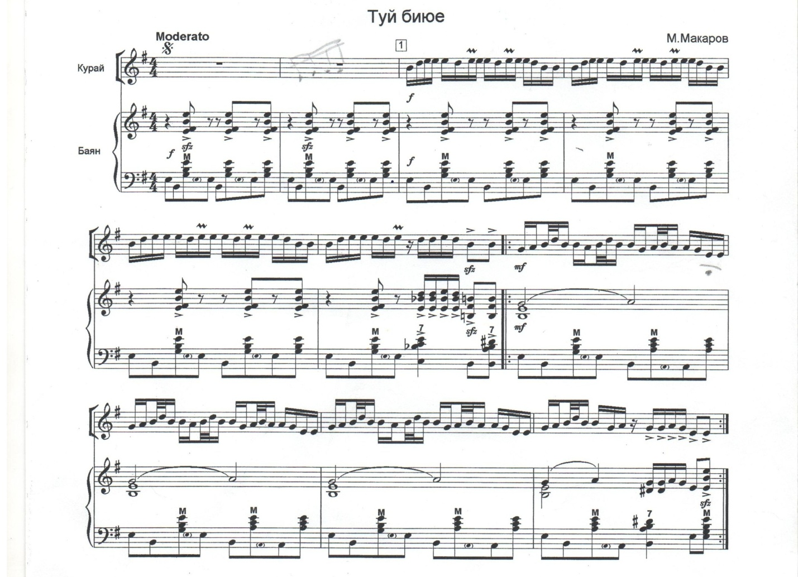

После чего прошу ученика повторить, но уже в медленном темпе. Для закрепления материала преподаватель приводит пример, сравнивая штрих стаккато со звуком дождя. Штрих стаккато, как и дождь, четкий и ясный. Преподаватель просит ученика придумать пример самому. Например : барабанная дробь.

-Подведение итогов урока. 3 минуты

-Домашнее задание.2 минуты

Дома необходимо внимательно просмотреть все заметки сделанные преподавателем. Проиграть 1 и 2 часть в медленном темпе, постепенно увеличивая темп. А также необходимо выучить значение терминов легато и стаккато.

Преподаватель объясняет важность домашних занятий.

Систематическое выполнение домашних заданий благотворно сказывается на результатах ученика. Для скорейшего усвоения материала домашние занятия необходимы.